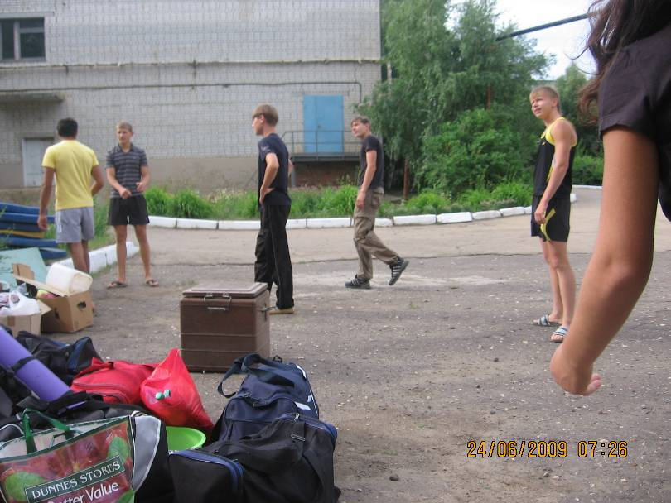

Мы собираемся на туристический слет!

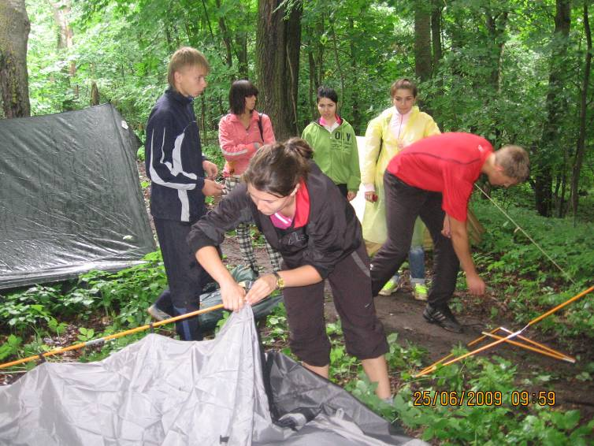
Как только мы приехали, мы сразу начали ставить палатки. Лил дождь. Но все-равно, воспоминания приятны!

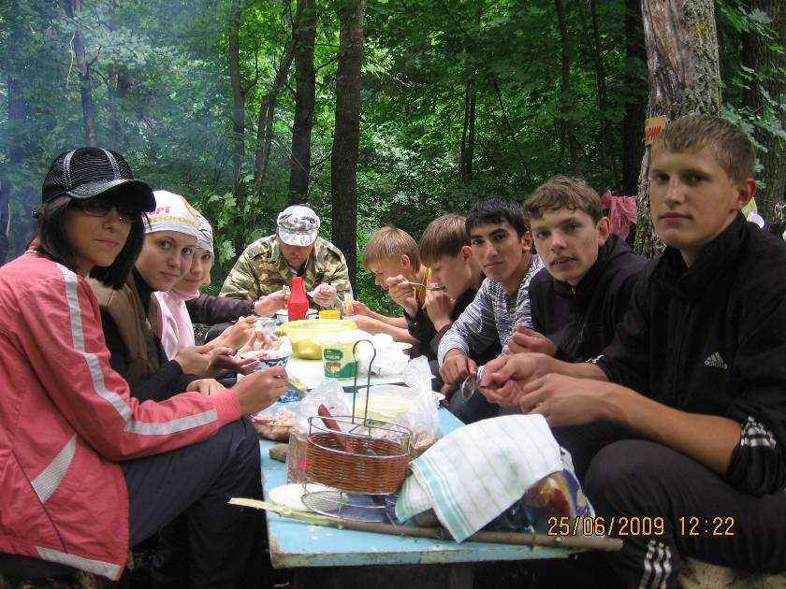
Мы обедаем
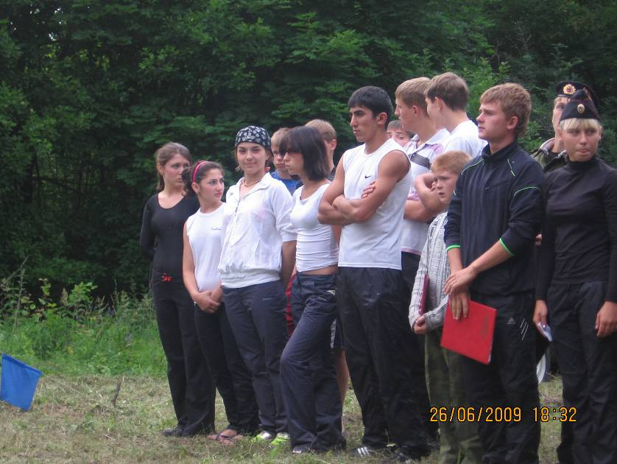
Волнуемся перед выступлением
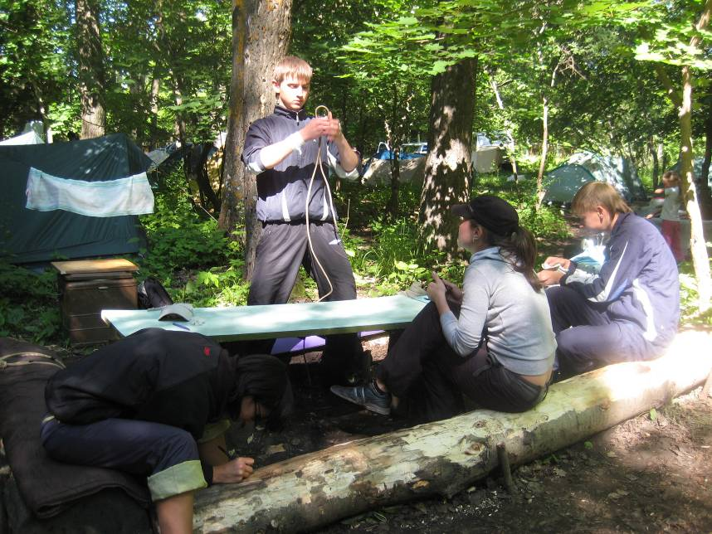
Готовимся к соревнованиям
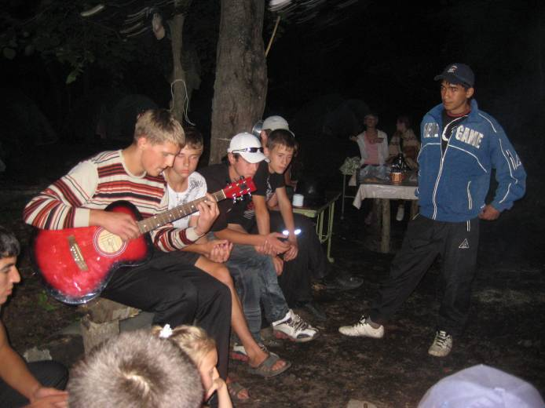

В гостях у Вязовки

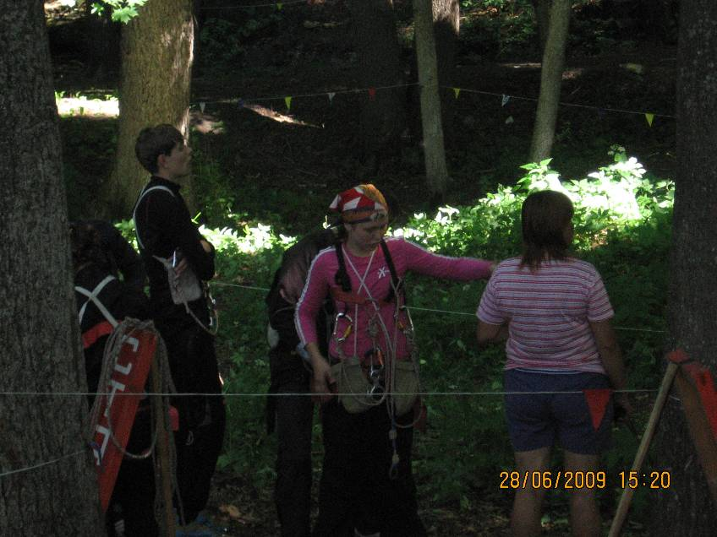
Готовимся к старту

